31. TRADICIONALNO SREČANJE SINDIKATA VOZOVNIH PREGLEDNIKOV SLOVENIJE
GREEN LAKE – ŠRC PLETERJE 2022

VABILO

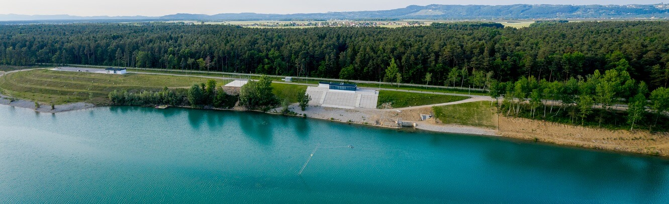

Vabljeni, da se nam pridružite na tradicionalnem srečanju
Sindikata vozovnih preglednikov Slovenije.

Dobimo se v soboto, 18.06.2022 v športno rekreacijskem centru Green Lake – ŠRC Pleterje

PROGRAM

10.00 - prihod in sprejem udeležencev, zbiranje prijav
11.00 - topla malica
12.00 - 16.30 - športno rekreativne aktivnosti (odbojka, met zavornjaka, vlečenje vrvi, kopanje…) in kosilo
16.30 - podelitev pokalov
18.00 - predviden zaključek srečanja

Sindikalni zaupniki naj v svojih SE pripravijo spisek sodelujočih za srečanje SVPS in ga do 05. 06. 2022 vrnejo na sedež SVPS. Za vse dodatne informacije lahko pokličete tudi na telefonsko številko 070 869 589 – Niko Jerič

info link; https://greenlake.si/

